8 класс. ФГОС. Итоговая контрольная работа.
Вариант 1.
- Задания с выбором ответа:
- Определи значения переменных a и b после выполнения фрагмента алгоритма
- 3, 12 2) 5,10 3) 2, 17 4) 10, 5

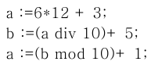

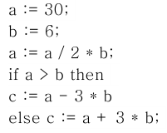
- Определи значения переменной с после выполнения фрагмента алгоритма
- 72 2) 75 3) 70 4) 71

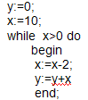
- Какое значение примет переменная y после выполнения фрагмента программы
- 26 2) 16 3) 27 4) 19

4. Какому логическому выражению соответствует таблица истинности
А | B | F
0 | 0 | 1
0 | 1 | 0
1 | 0 | 0
1 | 1 | 0

- A & B 2) A v B 3) ⌐(A & B) 4) ⌐A & ⌐B

- Задания с записью решения:

5. Переведи десятичное число 135₁₀ в двоичную и восьмеричную систему счисления.
6. Переведи двоичное число 100001₂ в десятичную систему счисления.
7. Выполни действия в двоичной системе счисления
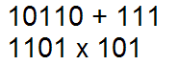
8. Реши задачу с помощью кругов Эйлера
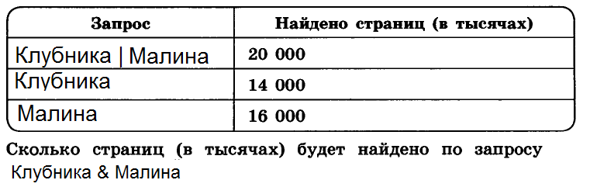
9. Построй таблицу истинности для логического выражения

10. Преобразуй блок- схему в алгоритм на алгоритмическом языке или в программу на языке Паскаль.

